齐 齐 哈 尔 大 学

毕业设计（论文）

题 目： 基于安卓的齐大校园APP的设计与开发

学 院： 计算机与控制工程学院

专业班级： 软件171班

学 号： 2017021064

学生姓名： 贾竞超

指导教师： 吴迪

成 绩：

2021年6月15日

郑 重 声 明

本人呈交的学位论文，是在导师的指导下，独立进行研究工作所取得的成果，所有数据、图片资料真实可靠。尽我所知，除文中已经注明引用内容外，本学位论文的研究成果不包含他人享有著作权的内容。对本论文所涉及的研究工作做出贡献的其他个人和集体，均已在文中以明确的方式标明。本学位论文的知识产权属于培养单位。

本人签名： 日期：

摘 要
随着数字校园向智慧校园的的演变，为填补齐大在移动领域这个信息平台的空缺和满足广大师生对于校园中的生活需求，专门设计了一款针对齐大师生的基于Android平台的齐大校园APP，它以智能手机为信息载体，能随时随地为师生提供良好的服务，相较于传统的电脑网页浏览，具有更高的实用性和便捷性。
本校园软件以Android为平台，基于MVC（model-view-controller）模式和Retrofit网络请求框架完成本系统的设计与开发。主要工作包括：对基于MVC和Retrofit的智慧校园移动终端的应用涉及到的关键技术及理论的研究与分析；对Android应用从系统层面（Application）即软件结构和界面布局框架这两个角度去进行总体架构设计：对传统的MVC结构框架进行性能上的改良，实现低内聚高耦合；对Retrofit网络交互框架整体封装成本APP的网络交互框架，提高网络请求的效率。主要设计了本APP的总体功能模块，包括以下几大主要功能模块：校园文化、通知公告、综合网站、座位预约、疫情信息、四六级查询、招聘信息、办理校园网、校园全景图等。
主要使用的是Java语言，通过Android Studio开发工具进行开发。此系统页面简洁，功能模块清晰，有很高的实用价值。

关键词：Android；校园APP；智慧校园；手机客户端
Abstract
With the evolution of the digital campus to campus of wisdom, to fill the vacancy of Qiqihar the information platform in the field of mobile and meet the needs of teachers and students on campus, specialized designed a model of Qiqihar for the teachers and students based on Android platform of Qiqihar campus APP, smart phones as information carrier, it can provide good service for teachers and students, anytime and anywhere Compared with the traditional computer web browsing, it has higher practicability and convenience.
This campus software is based on Android platform, MVC(Model-View-Controller) mode and Retrofit network request framework to complete the design and development of this system. Main work includes: research and analysis of key technologies and theories involved in the application of smart campus mobile terminals based on MVC and Retrofit; The overall architecture design of Android Application is carried out from the two perspectives of system level (Application), namely software structure and interface layout framework. The performance of traditional MVC framework is improved to achieve low cohesion and high coupling. The network interaction framework of Retrofit encapsulates the network interaction framework of cost APP to improve the efficiency of network request. The overall functional modules of this APP are mainly designed, including the following major functional modules: campus culture, notice and announcement, comprehensive website, seat reservation, epidemic information, 4-6 level query, recruitment information, campus network management, campus panorama, etc.
The main use of Java language, through the Android Studio development tools for development. This system page is simple, the function module is clear, and high practical value.

Key words: Android; School APP; Smart Campus；mobile phone client

目 录
摘要 I
Abstract II

第1章 绪论 1
1.1 课题背景 1
1.2 国内外的发展现状 2
1.3 课题实现的主要目标 3
1.4 本文主要工作和结构安排 3
1.5 本章小结 3
第2章 系统相关技术 4
2.1 系统开发及运行环境 4
2.2 技术简介 4
2.3 Java简介 4
2.4 Bmob云后端简介 5
2.5 本章小结 5
第3章 系统可行性和需求分析 6
3.1 可行性分析 6
3.2 功能性描述 7
3.3 非功能性需求 9
3.3.1 需求分析阶段的性能需求 9
3.3.2 需求分析阶段的安全性需求 10
3.3.3 需求分析阶段的易用性需求 10
3.4 本章小结 10
第4章 系统设计 11
4.1 系统设计目标概述 11
4.2 系统技术架构设计 11
4.2.1 架构设计目标 11
4.2.2 系统的网络架构 12
4.2.3 系统功能架构 12
4.3 数据库设计 13
4.3.1 数据库的设计过程及遵循的原则 13
4.3.2 数据库的详细设计 13
4.4 本章小结 14
第5章 系统详细设计与实现 15
5.1 软件首页页面 15
5.2 功能大厅页面 18
5.3 办理宽带模块 19
5.4 教资查询模块 19
5.5 就业讯息模块 20
5.6 校园地图模块 21
5.7 个人中心页面 22
5.8 登录验证模块 24
5.9 本章小结 25
第6章 系统测试 26
6.1 测试目的 26
6.2 测试原则 26
6.3 兼容性测试模块 27
6.4 功能模块测试 28
6.5 安全性测试 31
6.6 本章小结 32
结论 33
参考文献 34
致谢 36

第1章 绪 论
智能手机与大学生的日常生活密不可分，基于移动终端的便携性和相对于网页浏览的操作简单功能多样的巨大优势，开发一个校园APP是很有必要的。移动平台大学客户端软件可以扩大师生浏览校园新闻、资讯等的覆盖面，方便学校一些通知的下达以及学校里社团活动、招聘讲座、校园竞赛的宣传等。不仅如此，还有很多其他的功能，它将对学生和老师有很大的帮助作用。

1.1 课题背景
校园手机应用平台的设计离不开移动互联网的飞速发展与普及。现如今在校学生已经每人一部手机，手机应用能够充分反应出网络带来的便捷，大学生总是能将新事物与新技术应用在社会普及的前列。于是，诸如点餐、快递、学习、查课、签到、跑步等诸多APP竞相登场，从而也带来了APP在校园里对用户的竞争，而面对如此之多从而显得散乱的APP，使得大学生在使用过程中很难选择，能够为在校大学生量身定制一个实用的APP，不但能够融合一些常用的功能，还有针对在校学习特定的功能，从而实现放心、满意使用APP即成为本项目的初衷和目的^{[1]}。
本课题的价值和意义为：
本齐大校园APP是基于安卓移动终端平台开发的，针对在校的所有齐齐哈尔大学师生的一款实用的校园软件，在大学的日常生活中经过详细的调研分析，是一个综合服务于师生的，用于解决日常需求的校园软件。基于所在的环境、需求和资源的综合考量，结合专业性质的特点，设计与开发了这款APP，在现有校园类APP的基础上加以改良优化出独有的特点：
（1）潜在用户数量：由于现代社会科技的飞速进步，互联网的快速发展，移动终端领域拥有越来越多的用户，拥有着巨大的发展前景和上升空间。本APP是校园类软件，基于高校的学生群体拥有大量的潜在用户数量。
（2）课题新颖：通过在万方数据与中国知网上查询得知，目前只有较少高校有专属的APP，且大多设计简单，功能单一。所以此课题创意新颖，设计独到，有丰富的功能和良好的交互体验。
（3）实用价值高：本系统是为齐大学生和老师们量身打造的，系统每一个功能模块都与师生的日常生活息息相关，有着很高的实用性和现实意义。

1.2 国内外的发展现状
高校校园APP作为一个新生事物，从产生到如今短短十数年时间。其发展速度极快，细分种类繁多，虽在诸多方面尚未呈现明显态势或格局，但我们仍不难从它近年来的发展轨迹中大致归纳出其若干重要特征：
（1）受众基础广泛，但指向性不强
自21世纪初第一部智能手机产生以来，它就在短短十数年内以其便捷多样的功能吸引了大批追随者，而在校大学生就是其中的主要生力军，上海交通大学的大学生手机使用情况调查研究结果显示：100%的大学生拥有手机，61.2%的大学生拥有具备上网功能的智能手机，51.7%经常使用智能手机上网，智能手机便捷的操作系统及其强大的网络功能、音视频功能等都是手机应用软件研发、推广及应用的基本前提。因此，智能手机的高度普及无疑为高校校园APP的发展奠定了广泛而坚实的受众基础。然而，市场上已有的高校校园APP却大多只是以“主打校园”和“一切为了学生”为噱头，盲目追赶智能手机应用软件受众专门化、内容专业化、服务定制化的潮流，并未真正从软件目标受众定位、内容设计等方面真正做到以上几点^{[2]}。
（2）已有功能单一，亟待深入研发
现有的高校校园APP提供给目标受众的基本功能大致有以下两类：1）学习功能，例如成绩查询、制作个性化课表、创建英语单词表、参与学习论坛等；2）生活服务功能，例如网上订餐、快件派送等，这些功能虽然大体上可以满足目标受众的基本需求，但也呈现十分明显的缺陷：1）已有的学习、生活服务功能种类少、层次低、缺乏个性化，具体来说，以学习功能为例，大多数高校校园APP都只设有成绩查询、课表创建等简单功能，而忽略了学生对于成绩数据分析、制定学习计划、教师在线辅导等更高层次的迫切需要，2）学习是学生的天职，但学习不是学生的全部。一款真正优秀的高校校园APP应当与它的使用对象具备同样的特质――多样与多彩并行、趣味与活力兼具。然而遗憾的是当代大学生日益增长的社交、娱乐需求在已有的高校校园APP中并没有得到充分体现，因而部分学生使用高校校园APP不是出于吸引，而是出于“别无选择”^{[3]}。
（3）水平良莠不齐，缺乏科学监管
新生事物的发展往往是爆炸性的，高校校园APP自产生以来其数量呈几何倍数的增长，越来越多的软件开发公司、新媒体工作室、甚至是个人都纷纷开始在这一新的领域试水，期待抢占先机获取利益，然而以上各类研发单位或个人无论从资金投入、硬件设施、还是从行业资历、技术水平等诸多方面条件都存在巨大差异。因此目前高校校园APP市场上存在的产品水平良莠不齐^{[4]}。

1.3 课题实现的主要目标
由于本软件定位属于校园生活类APP，主要的设计目标是以弘扬学校文化和为师生带来便利为主，以此展开对软件的详细设计目标：
（1）能传递学校信息：进入APP的首页可以看到校园的新闻、通知公告和学校的信息机构等，能够让学生快速了解到更多的齐大校园文化风貌和及时的接收一些通知公告信息。
（2）实现学生的功能大厅：功能大厅即一些可以帮助学生更方便的解决一些问题的功能聚集页面，比如四六级查询，办理校园网，或者预约选座等等，有助于学生的一些快捷功能，满足学生日常生活中的需求。
（3）有较高的扩展性：关于APP的一些设置和意见反馈等信息，能够为APP以后的升级维护和拓展提供意见或建议。也能通过这里获取最新的APP版本。

1.4 本文主要工作和结构安排
第1章介绍齐大校园APP的课题背景、目前此课题国内外发展现状，课题研究的价值与意义，以及课题将要实现的主要目标。
第2章介绍齐大校园APP所使用的一些相关技术，同时介绍此系统的开发环境和各种开发工具。
第3章介绍齐大校园APP的设计与开发的各个方面可行性分析，和软件具体的业务描述并详尽介绍了本软件的需求分析。
第4章介绍了如何设计整个软件的架构的，并且介绍了要实现的软件具体功能，以及详尽地介绍了APP的数据层面，列举出了软件数据的来源以及获取数据的方法。
第5章介绍了齐大校园软件的详细设计与实现过程，并列出了软件常用功能模块的运行页面。
第6章介绍了系统测试该如何遵循测试原则进行测试，以及测试的结果。

1.5 本章小结
本章主要介绍了齐大校园APP的课题背景、国内外发展现状以及实现课题的目标和安排，能够直观的让用户感受到软件的意义与价值。并且详尽地从各个方面介绍本软件的主要功能和目标，以及大致开发方向。

第2章 系统相关技术

2.1 系统开发及运行环境
本系统采用了C/S架构模式来设计开发齐大校园APP，使用的主要语言为Java语言，使用Android系统作为平台。主要的开发思想是先做需求分析，研究齐大校园App主要需要什么功能，然后确定这些功能的数据来源，怎么获取。比如说想要展示当前实时热点新闻，那么需要拿到新闻数据，可以从专门的数据平台获取。既然是从网络中获取新闻数据，那么自然需要对应的网络请求框架。首先想到的是OkHttp基础的网络请求库的请求方式，然后想到目前很流行封装优化好的Retrofit网络请求框架，它基于OkHttp框架做了改良和封装，能够让开发者更加方便，便捷的使用，让网络请求的代码变得更简洁。当所有相应功能完成之后，则使用MVC框架模式，将视图层与逻辑、数据层分隔开。软件后端采用Bmob云后端，数据库使用Bmob的云数据库。
该软件使用Mac环境开发，编程使用的语言为Java8，开发工具是最通用的Android Studio开发IDE，版本是3.6.3版本，是最稳定的Gradle版本。

2.2 技术简介
齐大校园APP以安卓手机作为系统运行环境。近年来，Java语言一直是所有编程语言中的第一位。它是纯面向对象的语言，凭借着平台无关性的特点可以在Android市场流行起来，它可以运行在所有安卓系统的手机上。Java语言还内置了很多实用的类库，能帮助开发者快速、高效的开发，不仅如此，Java还提供了对web的支持，以及具有较强的安全性和健壮性的特点，使得它成为Android开发的主流语言。所以本APP采用Java为主要的编程语言。选择当下安卓开发者们最普遍的Android Studio开发IDE。主体框架采用MVC模试，进行App的设计与开发。而同时通过Retrofit网络框架用来向Bmob云后端获取APP需要用到的数据，视图层用xml文件实现。

2.3 Java简介
Java是编程语言中排名第一的语言，是一种面向对象语言。它的特点是半编译、半解释执行。
Java语言作为静态面向对象编程语言的代表，极好地实现了面向对象理论，允许程序员以优雅的思维方式进行复杂的编程^{[5]} 。
Retrofit 是目前流行的网络代理框架，广泛地应用于Android的网络请求中。Retrofit 本身其实并不是网络交互框架，它是基于基础的OkHttp框架上进行封装，网络请求是由它的内核（2.x 版本默认内置为 OkHttp）来实现的。想要使用这个框架很简单，只需在配置文件中引入Retrofit库即可。

2.4 Bmob云后端简介
Bmob可以为个人移动开发者提供完整的后端解决方案，Bmob具备基本的处理逻辑，可以对数据进行查改增删操作。Bmob还可以提供短信和邮箱验证功能，对于用户信息可以实现登陆注册等常规操作。Bmob云后端相比于传统开发者手动搭建的后端具有以下优点：
（1）简单的数据操作
Bmob可以让零基础后端的客户端开发者简单易懂的上手，在短时间内快速搭建软件所需要的后端逻辑和数据库的建立。同时Bmob具有多线程回调和本地缓存关联等功能，查询性能高效，并且即便用户没有网络也可以使用本地缓存进行数据操作。
- 可以主动推送实时消息
对于移动应用开发，Bmob还为开发者提供专门对于用户的API操作，比如常规的注册，登陆，注销，绑定手机号，找回密码等功能。不仅如此，Bmob还具有文件仓储功能，可以讲一些文件，图文，视频，APK等储存到服务器里，可以随时下载。还提供了地理信息API和移动数据分析等功能，能够有助于开发者提升用户的产品体验。
（3）数据丰富安全 开发者无后顾之忧
Bmob为开发者提供多元数据类型，包括Geopoint、Array、String、Date、File、Number、Object、Boolean。Bomb在服务器安全处理方面采用多用户虚拟隔离模式，即使一个用户的数据产生问题也不会影响其他的应用开发者。

2.5 本章小结
本章主要介绍了开发齐大校园APP用到开发工具和技术架构，其中包括对Java开发语言、软件框架MVC、网络框架Retrofit和Bmob云后端的相关介绍，并分析了它们的特点与优势，以及为什么选用它们。

第3章 系统可行性和需求分析

3.1 可行性分析
（1）经济可行性
齐大校园APP主要目的是展示齐大校园文化和满足学生们的日常需求。在开发这个软件之前，做过针对于在校齐大学生以及其他大学的学生的调研，了解到了他们的大学APP比较常用的功能以及一些需求。他们的观点和需求丰富多样，最后经过考虑和筛选，确定了本APP的主要几个功能，从而确定了APP的设计思路和方向，再依据功能方向开发模块界面。目前本APP用到的所有库和框架都是最新版本，近期也没有重大升级的消息，所以短时间内可以不用考虑二次开发。至于后期的维护功能，目前使用用户不是很多，数据量相对较小，受众量少也没有充足的用户反馈，而且本APP采用的是Bmob免费的云后端，没有部署上的成本。所以综合考量本软件具有经济可行性。
（2）时间可行性
时间可行性一般是指能否在规定时间内开发完成，由于本软件功能相对简单，用到的开发相关技术熟练高效，并且熟悉软件开发的一系列包括问卷调查、需求分析、系统设计与开发、软件测试等流程，所以能够在指定的时间内完成是可以实现的。
（3）技术可行性
本系统主要采用了Java编程语言，使用了xml语法开发交互界面，使用Retrofit网络框架获取Bmob云后端的数据。技术可行性一般是指在软件开发中，开发者是否熟练地掌握相关开发技术，是否能用这些相关的技术来实现对应的功能，以及能否解决技术难题。因为本人掌握的基础知识扎实，所以在语言技术方面没有问题，如果遇到技术难题，在网上有大量的博客资料可以查阅解决问题。开发环境方面也没有特殊的要求。所以本人认为本软件不存在技术可行性上的问题。
（4）操作可行性
齐大校园APP是基于C/S架构模式的Android APP，所有的功能都将以手机应用方式展示给用户，页面非常简洁，没有那些特别繁琐的东西，交互起来非常友好，操作也是非常简单方便。只要用户能看懂文字，懂得功能图标的字面意思，只要点击相应的按钮就能够获取到相应的数据。数据都是从网站实时获取来的，没有后台就不存在着对这些数据的增删改等功能，因此本软件操作可行性没有问题。
（5）法律可行性
齐大校园APP全部都是自主设计研发，所有的核心代码都是本人从零手打，使用的开源且免费框架，不存在抄袭代码行为，不会有触及相关法律的问题，因此本软件具有法律可行性。

3.2 功能性描述
需求分析是软件工程中的一个重要的环节，是开发人员经过详尽细致的问卷调查或市场调研后，分析用户所需要的产品的功能，提出具体的软件功能、可行性、性能等方案。确定软件应该实现哪些功能业务，而不是具体的实现方法。具体分成功能性需求和非功能需求两个方面^{[6]}。本APP具有首页展厅版块、功能大厅版块和个人中心版块三大版块。围绕着这三大版块展开进一步开发。
首页展厅版块下有很多子模块，分别展示不同的关于齐大的信息。比如说：
（1）新闻快讯：可以将学校的最新时事或新闻热点展示在这里，便于学生关注。还连接了今日头条的新闻接口，展示了当前最新的头条新闻，起到增加学生对本APP的兴趣的作用。
（2）通知公告：将学校发布的通知公告显示在这个页面，用户切换到此页面时便能够看到所有的学校发布的通知公告信息，能够更加方便快捷的使学生获取到公告信息，不必再到官网上繁琐的浏览。
（3）学校文化：可以将学校的校徽、校风、校训等信息展示出来，供学生浏览观看，能够让刚进入大学校园的和即将入学的学弟们看到齐大的独特的校园文化和悠久的历史传承。
（4）学院简介：这个功能主要将学校的每个学院的简介展示出来，能够让学生们观看浏览各个学院的专业信息和独特的魅力，也促进了各个学院之间的交流，为跨专业学习、考研的学生们提供指路作用。
（5）综合网站入口：将WebVPN的入口进行封装，移植到导航栏下的标签页内，一进入APP就能看到这个入口，点击顶部导航栏切换就可以选择进入对应的官方网站，而且登录后下次就不用再登录了，相比于网页浏览更快捷，不需要打开电脑，随时随地快速浏览，非常方便。
（6）摄影天地：这个功能是用来展示学校的摄影作品，比如运动会之类的活动运动员们的精彩瞬间、大一新生的军训掠影等都将被展示到这里，成为作品集。用户可以查看这些作品集，欣赏这些美好的瞬间。
功能大厅版块下也划分成若干子模块，将APP的关于学生需求的功能放到这个版块内，用户能够一目了然的查看到自己想要的功能进行操作。这些功能有：
- 新生和老生办理校园网功能：这个功能让学生可以网上办理校园网，不用再到营业厅排队去办理，免去了排队等待的时间和烦恼，学生们直接在手机浏览器上操作办理即可，非常便捷。
- 教务处快捷入口：学生们可以通过这个入口进入教务处网站，相比以往的方法，学生不用到浏览器上输入网址或者到官网再点击校内网等一系列复杂的操作，只需点击按钮即可进入登录页面，且第一次登录以后便不需再次登录。
- 图书馆自习室预约选座：学生可以通过这个功能提供的二维码扫码选座，而且附带图书馆自习室的注意事项，这对于图书馆相关事项不熟悉的新生来说，无疑起到非常大的帮助，选座二维码也有保存功能，可以保存到相册方便扫码。
- 四六级成绩查询：四六级考试成绩是大学生关注最多的，有了这个功能。学生们可以直接通过本APP查询，不用再到浏览器搜索寻找官网网址。更快捷更方便。
- 普通话成绩查询：学生可以通过这个功能查询普通话成绩和证书，不需再到浏览器查询，节省了时间。
- 教资信息查询：学生可以通过这个功能查看教师资格考试的考试介绍、日程安排、报名流程、考生服务以及政策和资料等等信息。不需到浏览器官网查询，节省了时间。
- 最新就业讯息：学生可以在此查看最新的就业信息，可以选择查看双选会还是宣讲会讯息。
- 校园全景地图：可以在此观看齐大的3D全景地图，能够看到校园风景全貌，对于不熟悉校园环境的新生来说，能够帮助他们快速熟悉校园，起到非常大的帮助。
- 齐大微博：可以在此查看齐大微博账号，浏览最新的动态或精美文章。
- 实时疫情信息查询：实时查看海内外疫情数据信息，包括疫情地图、疫情趋势、感染人数变化、预防知识等，还可以查看各个国家的疫情状况，全球疫苗，最新进展报道，核酸检测站，患者轨迹等功能。
个人中心版块包含用户的个人信息页面和APP的设置页面，以及版本信息等，主要划分为以下几个子模块：
（1）个人信息设置：这里可以编辑用户的个人信息，包括头像，昵称等等。
（2）意见反馈功能：此功能用于收集用户的改进建议。用户可以将自己对于APP的意见或建议发送到后台，有利于APP的升级和维护。
（3）查看关于我们信息：用户在此查看学校和开发者的联系方式。
（4）版本更新功能：此功能用于及时通知用户下载安装最新版本。
（5）登录和退出登录功能：用户必须登录后才能解锁全部功能，防止校外人员查看学校重要信息。
软件的用户用例图与管理员用例图如图3-1，3-2所示。
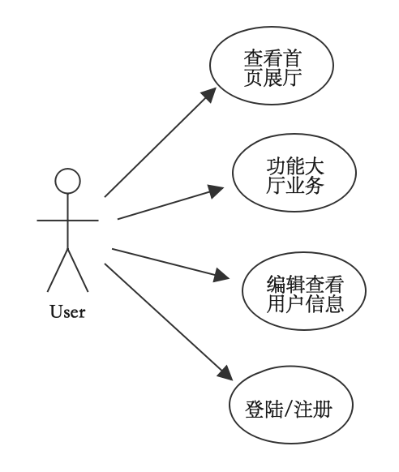
图3-1 软件用户用例图
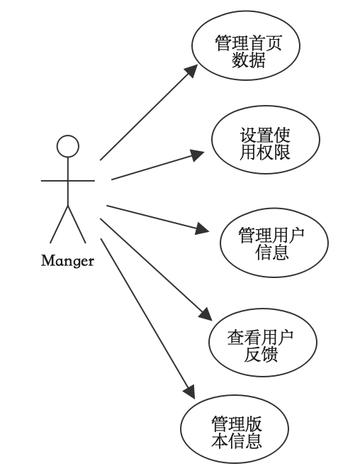
图3-2 软件管理员用例图

3.3 非功能性需求

3.3.1 需求分析阶段的性能需求
本软件在开发时主要用到的是MVC框架。能做到了逻辑与视图分离开发。这样使得开发的耦合度大大降低，便于开发与调试，加大了开发的效率。而爬取朋友圈时用到了Retrofit框架。当下最流行的网络框架，在响应时间和处理上性能高。

3.3.2 需求分析阶段的安全性需求
本软件为齐大校园APP，另外采用了C/S的开发模式，必须保证软件安全性。由于软件是面向齐大学生群体的Android应用，登录教务处时用的齐大WebVPN的登录接口，是经过加密和校验过的。一定程度上能保护用户个人信息安全。

3.3.3 需求分析阶段的易用性需求
本软件是基于Android操作系统的手机软件，受众的用户群体是齐大学生，所以要满足一定的易用性，设计的人机交互要便于学生理解操作。界面的元素设计满足界面友好性。

3.4 本章小结
本章介绍了本软件如何建立，详尽描述了本软件的功能分析和非功能需求分析，分析了本软件的时间可行性、法律可行性、技术可行性、经济可行性等。并且证明了本软件具有这些可行性。

第4章 系统设计

4.1 系统设计目标概述
齐大校园APP设计的主要目标就是通过建立一个操作简单、页面简洁、功能齐全的齐大校园APP。本软件能够填补齐大在移动领域这个信息平台的空缺和满足广大师生对于校园中的生活需求。它以智能手机为信息载体，能随时随地为师生提供良好的服务，相较于传统的电脑网页浏览，具有更高的实用性和便捷性。用户能够随时浏览学校发布的通知公告和招聘等等学生需要的信息。同时还有查询四六级成绩，查询普通话成绩，查询教资成绩等等。MVC模式使得软件结构条理清晰。简约美观的页面设计使用户使用起来愉悦且易操作，用户很轻松地就可以完成相应功能的业务，不需要学习如何使用，只需按照对应按钮进行操作即可，页面简洁，功能丰富，设计美观。

4.2 系统技术架构设计
本软件主体采用MVC框架模式进行设计与开发，可以将整个项目层次划分成结构目录清晰，层次分明的三层，可以有效减少代码量，出现问题也能快速定位到问题所在目录，所以系统采用MVC框架是非常实用的^{[7]}。

4.2.1 架构设计目标
软件架构设计的目的是把整个大的软件分成几个小模块来实现，整体目标是否合理，软件模块的大小是否合理决定软件实现的难易程度。合理的软件架构设计目标可以使开发变得高效，运行平稳流畅，操作变得简单。
齐大校园APP架构的设计应当达到以下几种目标：
（1）健壮性：此软件是基于Android平台开发的，而Android系统又是谷歌公司基于Linux内核开发的，所以有着谷歌公司的保障在运行时的健壮性，加上严禁的代码逻辑，保证应用不会轻易崩溃^{[8]}。
（2）安全性：在开发中遵循阿里Android开发规范，严格校验代码逻辑。避免以下几种常见的安全问题，如权限滥用，网络漏洞，日志泄露，不安全配置，用户敏感信息泄露等。本APP对以上这些的逻辑都进行了处理，保障APP具有较高的安全性。
（3）简洁性：页面设计简单，没有复杂的布局。简约的UI风格，只要能看懂汉字就能完成所有操作。
（4）可维护性：齐大校园软件的维护内容主要包括两个方面，一是解决存在的BUG，二是扩展添加新的功能，好的软件便于维护可以降低技术支持产生的花销。
（5）实用性：齐大校园APP的所有功能都和现实生活的需求贴近，能够满足学生们的一些日常需要，所以本APP具有很高的实用价值。

4.2.2 系统的网络架构
此软件采用C/S模式，软件通过WebView控件与数据平台交互。它的好处在于客户端基本可以实现轻维护，应用需要的数据是由第三方数据平台所提供。且软件采用MVC模式，使软件内部层次清晰，符合高内聚低耦合开发规范^{[9]}。后端使用Bmob云后端和云数据库来为App提供数据。

4.2.3 系统功能架构
此软件具有丰富的功能和明确的划分区域，总体可分为三个大版块，一个版块为首页展厅版块，一个版块为学生功能大厅，以及个人中心版块。这三个版块又可以细分为各种子功能模块。
首页展厅版块有新闻快讯、通知公告、校园快讯、校园文化、学校简介、综合网站入口、机构一览、摄影天地8个模块。学生功能大厅有新老生办理校园网功能、教务处入口、图书馆预约选座、四六级查询、普通话查询、教资查询、就业讯息、校园地图、齐大微博、海内外疫情实时数据10个模块。个人中心版块有个人信息设置、意见反馈功能、关于我们、版本更新、登录注销、隐私政策6个模块。
系统功能结构如图4-1所示。
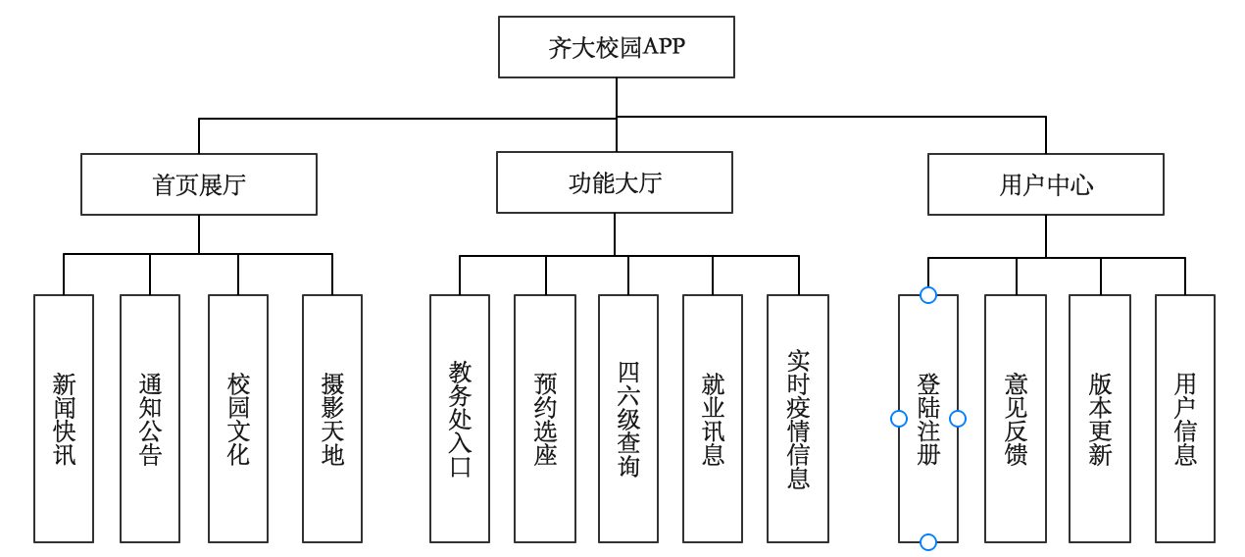
图4-1 系统功能结构图

4.3 数据库设计

4.3.1 数据库的设计过程及遵循的原则
对于软件开发来说，数据库无疑是软件的核心，数据也是企业应用中价值最高的部分。如果软件的数据库的设计不符合规定，将会大大增加开发人员的维护难度，甚至还会影响到软件的运行与使用。所以数据库的设计必须遵循一定的设计规范，避免磁盘IO瓶颈，减少服务器资源竞争和CPU利用率等优化性能技术。
数据库的字段设计的要长一些，便于以后的扩展，这样可以达到数据存储更加完整的效果，能够满足不同用户的需求，使得数据库拥有更高的完整性。

4.3.2 数据库的详细设计
根据对齐大校园APP的需求分析，架构设计和系统E-R图的分析，对该系统进行了数据表的设计。总共有三张表，分别为User（用户表）、Feedback（用户反馈表）、Version（版本控制表）。
其中User对于用户的数据信息。表中的具体内容为用户id、用户昵称、用户学号、密码、用户所在学院/机构、性别、用户的状态、手机号、手机号是否绑定、简介、邮箱、邮箱是否绑定等基本信息，结构如表4-1所示。
表4-1 User表结构
序号 | 字段名称 | 字段类型 | 中文含义
1 | ObjectId | String | 用户标识
2 | nickname | String | 昵称
3 | username | String | 学号
4 | password | String | 密码
5 | gender | String | 性别
6 | dept | String | 所在学院/机构
7 | userState | Integer | 用户状态
8 | mobilePhoneNumber | String | 手机号
9 | mobilePhoneNumberVer | Boolean | 手机号是否绑定
10 | introduce | String | 简介
11 | email | String | 邮箱
12 | emailVerified | Boolean | 邮箱是否绑定

Feedback表用于收集用户的反馈信息。表的具体内容为id标识、反馈内容、反馈类型。结构如表4-2所示。
表4-2 Feedback表结构
序号 | 字段名称 | 字段类型 | 中文含义
1 | ObjectId | String | id标识
2 | content | String | 反馈内容
3 | type | String | 反馈类型

Version表用于App的版本控制，使用户能够主动更新。表的具体内容为id标识、更新内容、下载地址、版本编号和版本名。结构如表4-3所示。
表4-3 Version表结构
序号 | 字段名称 | 字段类型 | 中文含义
1 | ObjectId | String | id标识
2 | updateContent | String | 更新内容
3 | downloadUrl | String | 下载地址
4 | versionCode | Integer | 版本编号
5 | versionName | String | 版本名

4.4 本章小结

本章主要介绍了本软件的设计目标与架构设计，详尽描述了软件的三大版块的设计以及每个大版块下各个模块都要实现的逻辑功能。分析了数据库的设计需要遵循的原则，并且列出了本软件中数据库表中各个字段的字段名、类型以及含义等信息。

第5章 系统详细设计与实现

5.1 软件首页页面
齐大校园APP首页面主要分为三部分。以纵向排列的方式布局，页面的最上边为顶部导航栏区域，包括齐大校徽校名和导航栏。主要设计的思想是以点击tab的方式切换到相应的页面。页面的底部为底部导航栏区域，也起到切换页面的作用。中间部分则是显示主要的内容区域，当切换顶导或底导时，中间部分的内容会随之改变。软件首页面如图5-1所示。
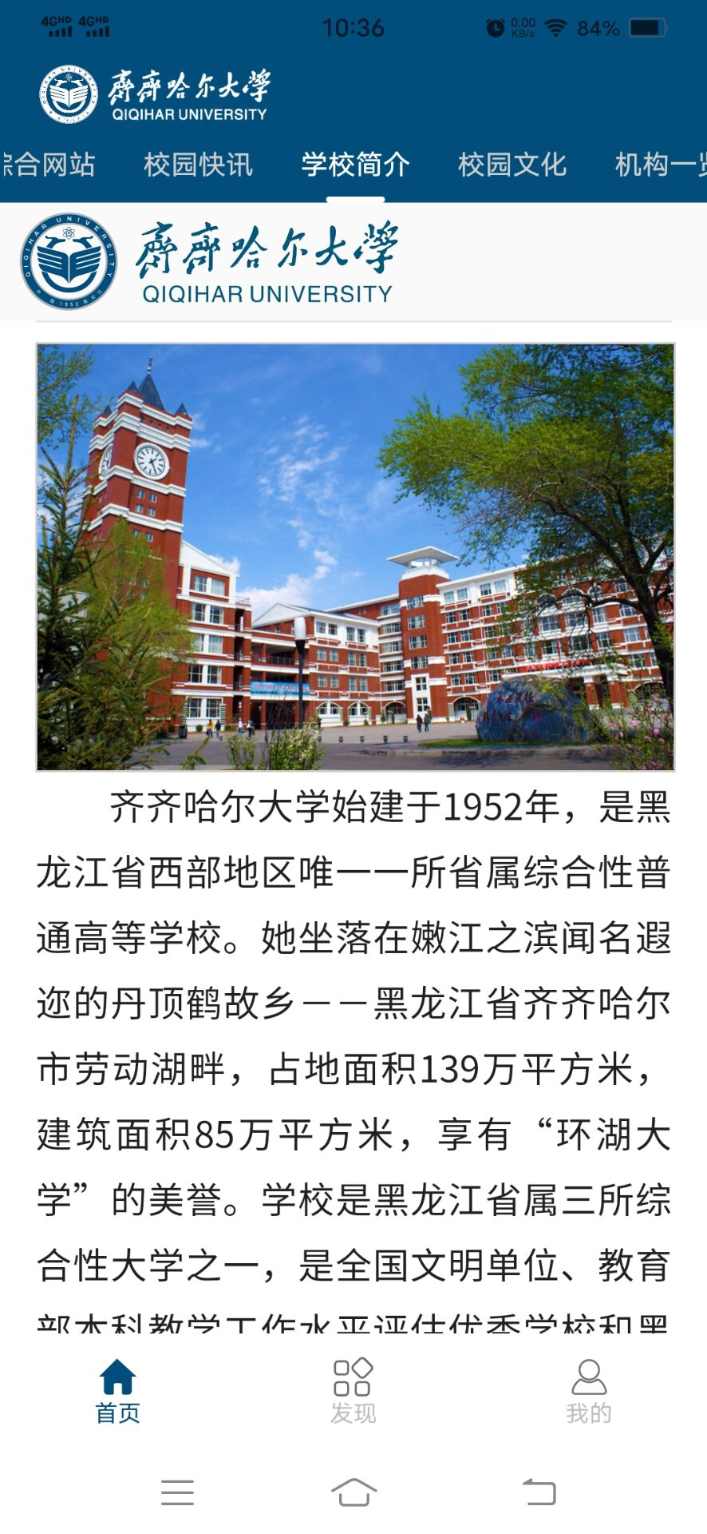
图5-1 软件首页运行图
APP首页的内容区域分为两部分，由轮播图和头条新闻组成。实现过程：轮播图使用Banner库实现自动循环轮播，轮播图片由后端控制图片显示，根据后端返回的图片url获取图片。新闻列表的数据获取方式是用Retrofit请求今日头条的API，将type和key两个参数上传到服务器，通过onResponse回调函数处理返回的Json格式数据并显示在页面上，点击具体某条新闻会通过intent跳转到新闻详情页。当点击通知公告tab时页面的中间内容区域会切换成通知公告的内容。当点击其他tab时同理。
下面具体阐述几个tab页面的设计：
- 综合网站：用户第一次运行时进入WebVPN登录页面，登录成功后进入WebVPN主页面，点击标题栏可以刷新页面。页面如图5-2所示。
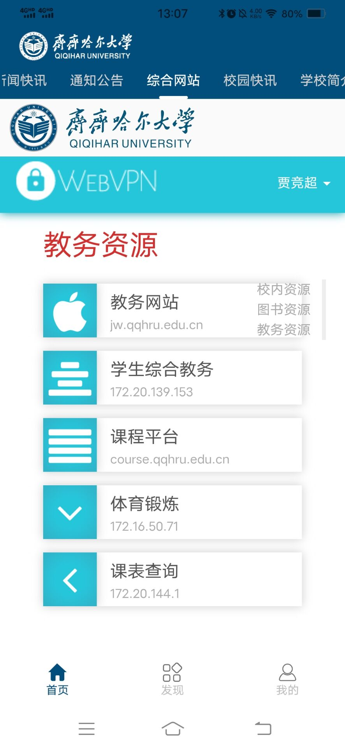
图5-2 综合网站页面图
- 校园快讯：该页面展示学校的最新时事，学生可以在此随时浏览关注热点新闻，会议活动等。页面如图5-3所示。
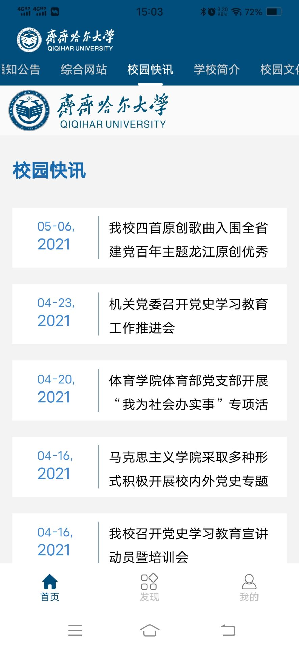
图5-3 校园快讯页面图

5.2 功能大厅页面
点击底部导航栏“发现”，页面会切换到功能大厅页面。页面顶部是一张图装饰，页面中间区域为由9个图形和文字组成的九宫格，每个代表一个功能图标，点击会跳转到对应的功能页面，页面下方是一张抗击疫情图片，点击会进入疫情专区，可以查看海内外实时的疫情数据。页面如图5-4所示。
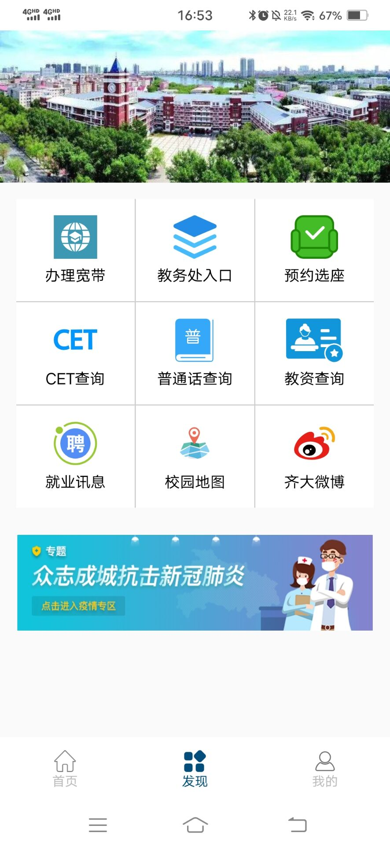
图5-4 功能大厅页面图

5.3 办理宽带模块
点击办理宽带icon，会跳转到选择入口页面，选择新生办理入口还是老生办理入口，页面下半部分是办理流程指南，指南文档为pdf格式，有下载文档和切换浏览高清模式功能。操作简单，通俗易懂。点击其中一个入口按钮后会跳转到浏览器进入办理流程。页面如图5-5所示。
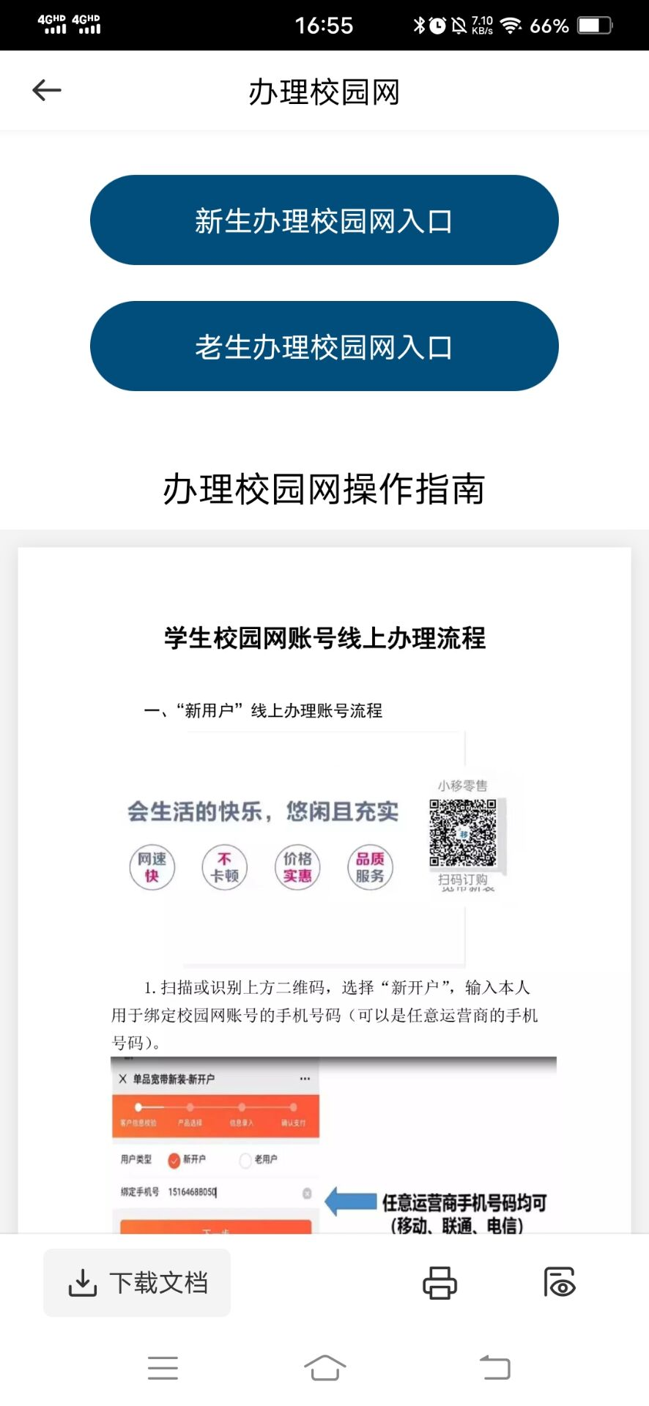
图5-5 办理宽带页面图

5.4 教资查询模块
点击教资查询的icon，会跳转到教资查询的页面，该页面显示的是中国教育考试网提供的中小学教师资格考试页面，页面中有考试介绍，日程安排，报名流程，考生服务等功能。为准备考教资的学生提供参考指南和报名入口。此外还能查看考试动态，项目政策，资料下载等相关信息。页面如图5-6所示。
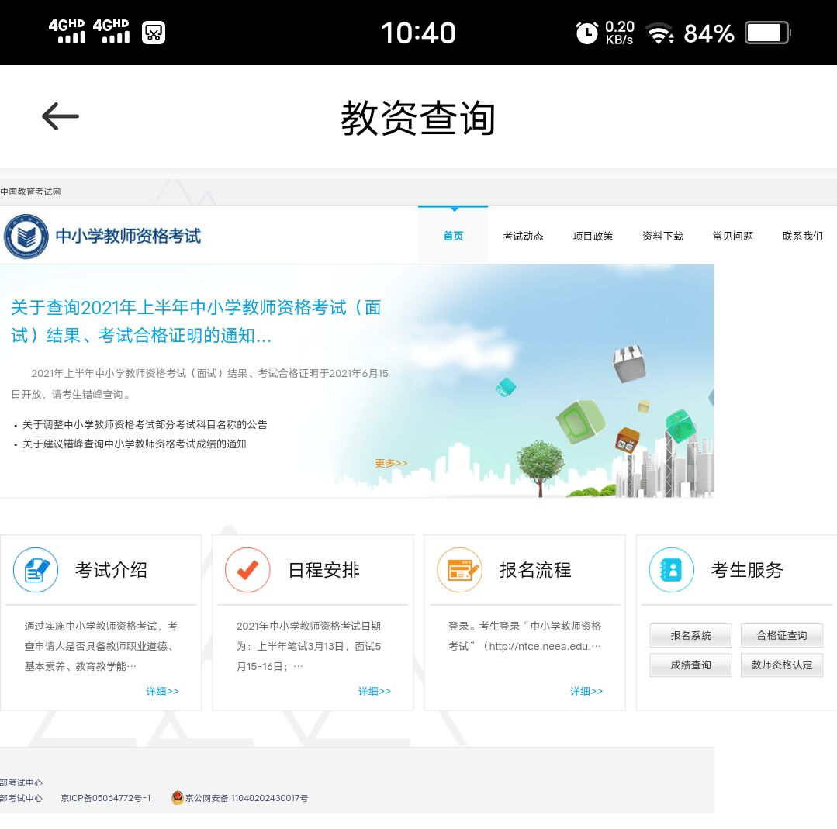
图5-6 教资查询页面图

5.5 就业讯息模块
点击就业讯息的icon，会跳转到就业讯息页面，然后可以选择双选会讯息和宣讲会讯息其中一个选项进行操作。点击双选会按钮能查看最新的双选会信息，点击宣讲会按钮能查看最新的宣讲会信息。数据都是由齐大就业指导公众号提供。页面如图5-7所示。
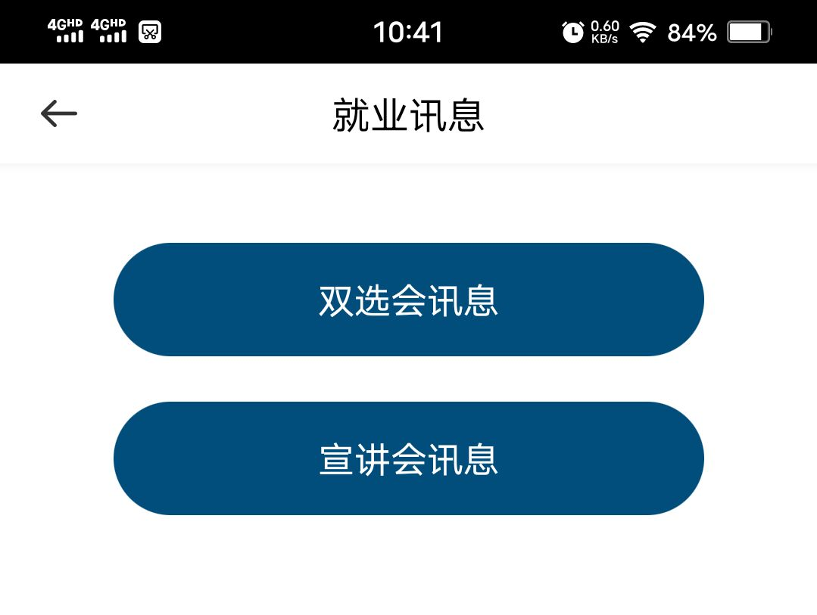
图5-7 就业讯息页面图

5.6 校园地图模块
点击校园地图icon，会进入校园地图页面，这里能看到齐齐哈尔大学的全景展示图，能全屏观看。可以选择学校的某一场景，包括齐大中区外景，中区教学楼，三致广场，游泳馆，校史馆，购物中心。还可以观看其他学校的全景图，让学生们浏览其他学校开阔视野。页面如图5-8所示。
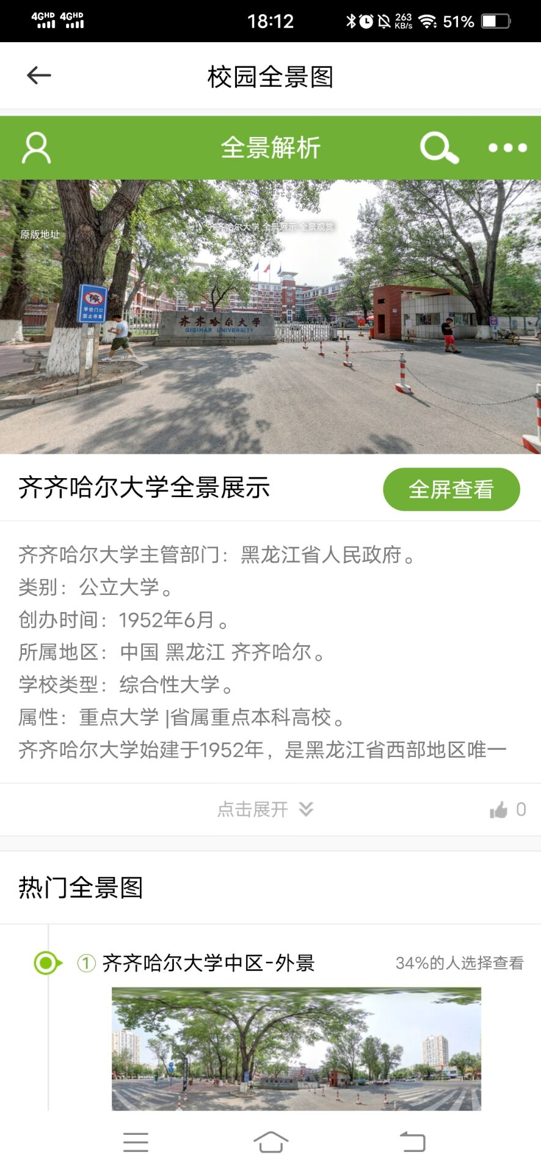
图5-8 校园地图页面图

5.7 个人中心页面
用户切换底部导航栏到“我的”页面时，展示个人中心页面。以纵向排列的方式布局，页面从上往下依次是用户头像和用户名、意见反馈、关于我们、系统设置这几个划分区域。如图5-9所示。
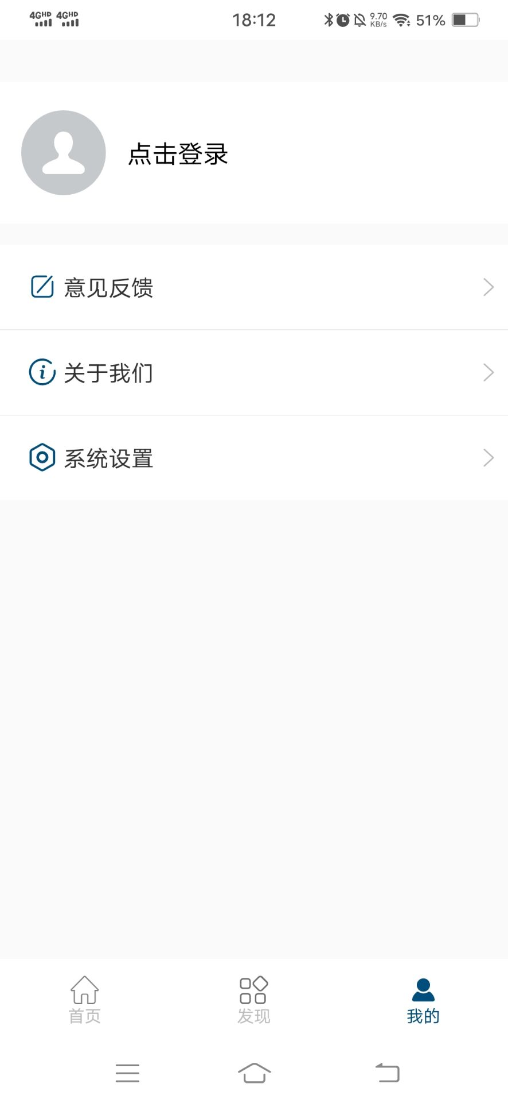
图5-9 个人中心页面图
意见反馈负责收集APP的用户反馈与改进建议，点击意见反馈这一项后会跳转到意见反馈的页面，用户需输入联系方式和意见，然后点击发送会将表单发送到后台处理。页面如图所示。
关于我们模块负责显示学校和开发者的联系方式。在系统设置页内有版本更新、隐私政策和退出登录功能。版本更新选项栏显示APP的当前版本号，点击这一项会检查当前版本号是否为最新版本APP的版本号，如果是就提示用户当前已是最新版本，不是则提示有新版本可用是否下载。点击隐私政策选项栏会查看APP的隐私政策信息。如果用户已登录则会显示已登录按钮，否则不显示。系统设置页面如图5-10所示。
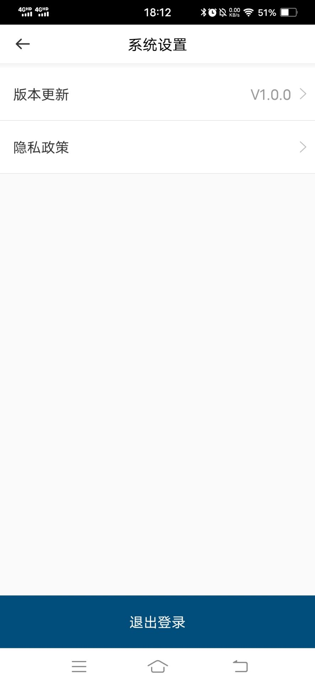
图5-10 系统设置页面图

5.8 登录验证模块
由于本APP是以齐大学生为用户，所以不需要注册验证信息功能。本APP采用账号密码登录的方式。用户通过账号密码登录APP。用户通过登录验证后才能使用全部功能，比如通知公告和教务处登录等功能，不登录只能使用一部分功能。这样可以保证所有的用户在后台可见，在管理范围内保证系统安全性。
当用户没有登录时，用户点击空白头像或者登录文字时会跳转到登录页面进行登录操作。当用户已登录时，用户点击用户头像或者用户昵称会跳转到用户的编辑个人信息界面，可以对个人信息进行查看或者编辑。如图5-11所示。
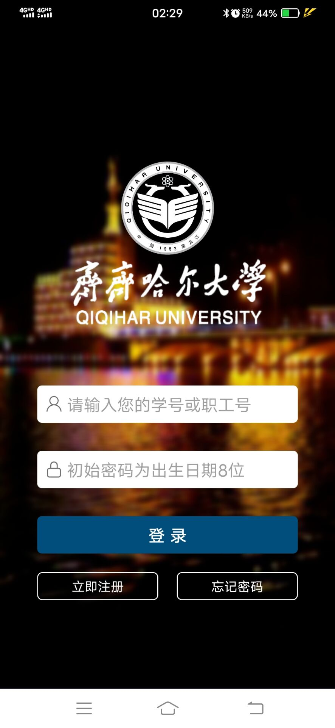
图5-11 登录页面图
实现过程：用户点击登陆时，将账号和密码两个参数传递给Bmob后端，后端查询数据库与参数对应的Id是否存在，以此判断用户是否能够登陆。当用户成功登陆或注销时后端返回e的为null，当前页面会通过EventBus事件总线通知其他界面做出相应处理，并将当前用户对象缓存在本地内存中。

5.9 本章小结
本章主要介绍了App的详细设计与实现，同时也详尽地讲述了App的每个模块页面的布局效果，操作设置以及其主要功能如何实现。

第6章 系统测试

6.1 测试目的
系统测试即对整个软件的测试，将软件、硬件和操作人员看作一个整体，检验它是否有不符合系统说明书的地方，系统测试可以快速发现系统设计中存在的错误，如安全测试测试安全措施是否有效且完善，能不能保证系统不受非法侵入，系统测试是将需测试的软件，作为整个基于计算机系统的一个元素，与计算机硬件、外设、某些支持软件、数据和人员等其他系统元素及环境结合在一起测试。在实际运行环境下，对计算机系统进行一系列的组装测试和确认测试^{[10]}。系统测试的主要目的是尽可能多的发现已编程序中存在的错误。

6.2 测试原则
（1）分步测试，每开发完一个设计单元或者模块就进行一次单元测试。根据软件的设计原则，越早的发现问题，那么越好解决问题，相比之下会节省很多时间。如果等到整个软件开发完成再进行系统测试。那么将会引发一大堆连锁问题，不容易解决。所以应当逐步完成测试。
（2）测试机构独立，进行系统测试的人一定要和开发人员独立，否则容易引起测试盲区。因为开发人员会按照自己的惯性思维使用特定的数据进行系统测试，数量单一容易考量不周，这会导致存在一定的局限性，毕竟在现实中真实用户的数据都是未知的。
（3）精心测试，不要单单局限于业务功能方面，还要做到对于除了功能的其他方面都进行测试，比如同时考虑压力测试、负载测试、用户页面测试、逆向测试、可用性测试、安装测试等等。只有充分的全方位测试，才会减少出错的可能性^{[11]}。
（4）遵从经济原则，不必把过多的成本花在测试上面，固然测试是重要的。但毕竟前期如果设计合理，那么绝大多数的错误在设计与评审阶段就可以发现出来并且得以改正，所以有一些测试环节是能够简化的。

6.3 兼容性测试模块
由于本软件是基于Android系统的，那么对于不同的手机厂商会存在不同的运行环境，比如使用vivo手机和使用华为手机两种同样都是安卓系统，但还是会存在差异，而且不同的屏幕尺寸显示出来的界面效果也不一样。针对不同机型要做到内容形式的一致性^{[12]}。所以分别在vivo手机和华为手机上运行程序，运行结果如图6-1、6-2所示。
图6-1 vivo手机运行软件首页

图6-2 华为手机运行软件首页

6.4 功能模块测试
由于本APP功能丰富，页面繁多，所以这里只挑选其中两个功能进行重点测试。
WebVPN功能测试：
当用户进入首页切换顶部的导航栏到综合网站tab时，即可看到展示的WebVPN页面，用户第一次运行软件时需要进行一次登录，登录成功后进入主界面。页面如图6-3，6-4所示。
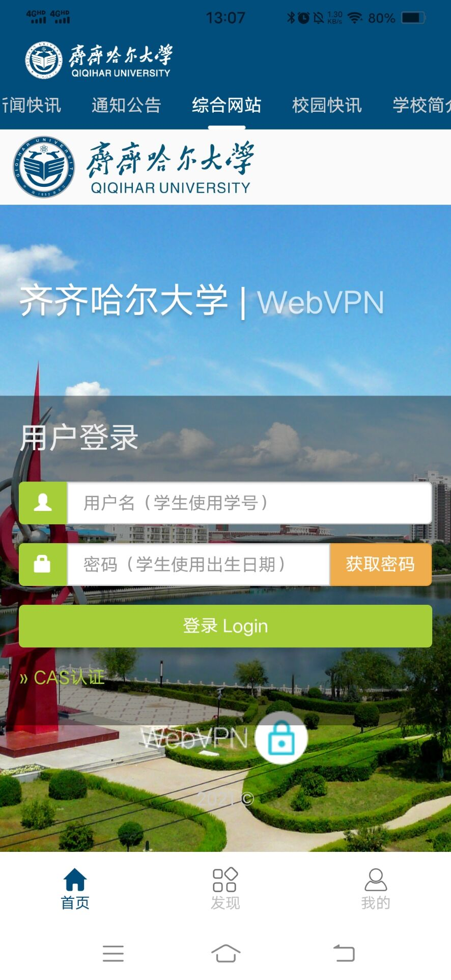
图6-3 WebVPN登录页面
图6-4 WebVPN主界面
登录功能测试：
当用户点击个人中心页面中的头像或登录文字时，会跳转到登录界面进行登录操作，页面如图6-5所示。
图6-5 APP登录页面

6.5 安全性测试
为了防止潜在的风险漏洞，有必要进行安全性测试来保证APP的质量。所谓风险漏洞，一般来讲是指应用内代码编写过程中出现的安全性漏洞，潜在的编码隐患，甚至可能是业务逻辑上的缺陷。APP的风险漏洞往往会带来很多危害，比如应用信息泄露、远程代码嵌入、拒绝本地服务等多种安全上的问题，轻者可能影响应用的正常运行，严重者则可能导致手机权限系统的崩溃，手机被控制监听等^{[13]}。安全性测试包括权限设置检查。权限安全性测试结果如图6-7所示。
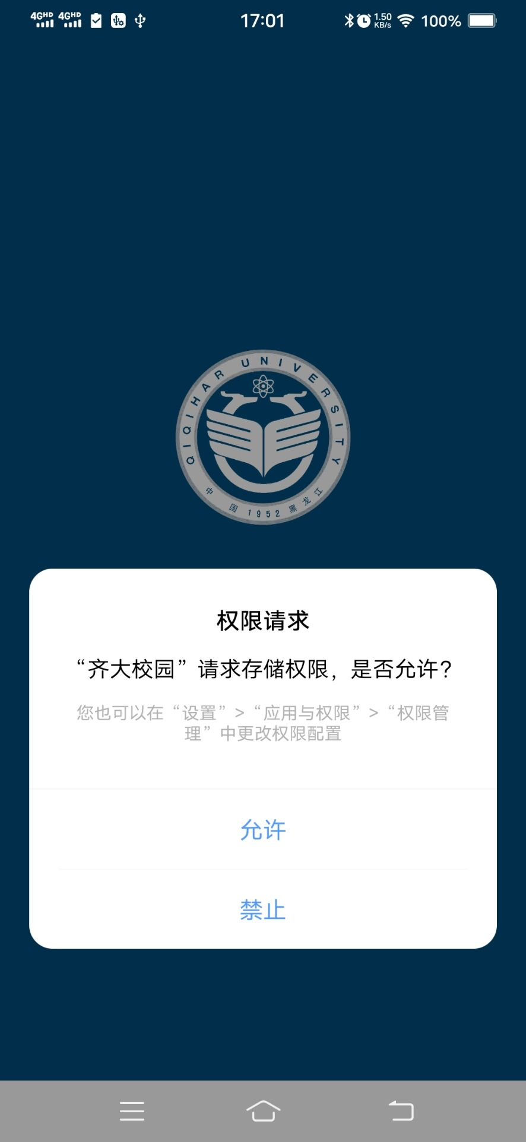
图6-7 权限安全性测试结果

6.6 本章小结
本章主要介绍了该如何进行系统测试，系统测试需要遵守哪些原则。同时介绍本软件中一些功能的测试，如不同手机型号的兼容性，WebVPN功能，办理校园网功能，以及APP的安全性测试等。

结 论
齐大校园APP以MVC开发框架为主，使用Retrofit框架为辅。后端采用Bmob云后端快速搭建。主要编程语言是Java语言，MVC是一种非常通用的模型架构，最大的优点是层级结构分明，条理清晰，模块之间耦合性较低。选用Bmob云后端作为App的后端和数据库，主要是因为搭建快，成本低，性能好，易操作还有功能强大。
本软件的特点是功能实用丰富，操作简单便捷，界面交互简约美观。软件的页面采用xml编程语言实现，不需要多少代码即可实现页面多样的功能，简洁又强大。主要是以弘扬学校文化和为师生带来便利为主要的软件设计目标。软件一共有三大板块：首页展厅版块可以让学子们快速了解齐大校园文化；中间的功能大厅又可以方便学生们的日常生活；用户中心用于后台查看管理APP的用户信息，有助于更好的升级维护扩展本软件。但与此同时，本APP仍然存在一些不足的地方：
（1）功能大厅还需要扩展更多实用功能。
（2）App的后端没有记录崩溃和错误日志的功能。
（3）还有非常广阔的扩展空间。
（4）系统技术水平还有待提高。

参考文献
[1] 肖翀,黄柯达,曾魏伟,张跃进.基于Android平台的校园助手APP设计研究[J].数字通信世界,2019(04):165.
[2] 李燕萍.浅析基于手机终端的校园APP应用的发展趋势[J].武夷学院学报,2014(5):64-66.
[3] 郑佳芳,陈杰,乐宁莉.校园APP的应用市场需求分析[J].福建商业高等专科学校学报,2016,000(001):37-41.
[4] Nasien D, Adiya M H,Sirait A P, et al. Application of Quizzes "BelajarKuy"for Junior High School Based on Android[J]. International Journal of Electrical Energy and Power System Engineering,2019,2(3):1-4.
[5] 王远钦.基于JAVA平台的计算思维能力培养的重要性[J].计算机产品与流通,2020(08):18-18.
[6] 丁永贤.高校移动校园APP的设计与分析[J].数字通信世界,2017,6(10):96.
[7] 刘伟,李树文.MVC模式下的软件开发框架设计[J].电脑知识与技术,2021,17(01):71-72.
[8] 徐良伟.Android操作系统的安全性优化[J].电子技术与软件工程,2021(02):237-238.
[9] 朱广福,黄永兰,杨溯然.高校移动校园APP的研究与设计[J].计算机光盘软件与应用,2015(3):280-281.
[10] 陈国明. 软件测试在信息工程建设中的应用分析[J]. 网络安全技术与应用, 2017(2):20-21.
[11] Krisna I, Piarsa I N, Buana P W. Android-Based High School Management Information System[J]. International Journal of Computer Applications Technology and Research,2019,8(11):415-419.
[12] 黄伟婷,郑艺峰.面向Android平台的软件测试模型研究[J].信息与电脑(理论版),2019(06):111-114.
[13] Marks P. Make sure your android went to finishing school[J]. New scientist,2006,189(2539):30-31.
[14] 祁明英,邓福生,魏园浩.贵大校园易APP开发[J].软件工程与应用,2020,9(5):8.
[15] 吴欣阳(Hsin-Yang Wu),徐明政(Ming-Jeng Shiu),王声苇(Sheng-Wei Wang). 整合校园资讯系统App开发流程[J].管理资讯计算,2016,5(1):261-271.
[16] Chandrashekar S. Android application for school of art and design[J]. Dissertations & Theses Gradworks,2014,23(2):88-90.
[17] 张镇鸿,陈明,邓煜钊.开放大学移动校园APP服务系统初探[J].广州广播电视大学学报,2014,11(5):37-41,54.
[18] P Björntorp. The android woman--a risky condition.[J]. Journal of Internal Medicine,1996,239(2):105-110.
[19] Rastogi V, Chen Y, Jiang X. Catch Me If You Can: Evaluating Android Anti-Malware Against Transformation Attacks[J]. IEEE Transactions on Information Forensics & Security,2013,9(1):99-108.
[20] Wass P, U Waldenström, S Rössner, et al. An android body fat distribution in females impairs the pregnancy rate of in-vitro fertilization-embryo transfer.[J].Human Reproduction,1997(9):57-60.

致 谢
时间飞逝，大学的学习生活很快就要过去。回顾四年来的大学生涯，也不禁感慨万千。在这四年的学习生活中，从对各门课程孜孜不倦的学习的大一，到担任社团部长在社团中挥洒汗水洋溢青春的大二，再到为实习实践和毕业季忙碌的大三大四，收获良多。这将是我一辈子都珍惜的美好回忆。
历经三个多月的不懈努力，本次毕业设计也终于接近尾声。三个月的时间里，从开始接到论文题目到系统的实现，再到论文文章的完成，每走一步对我来说都是新的尝试与挑战，这也是我在大学期间独立完成的最大的项目。在这段时间里,我学到了很多知识也有很多感受，从一无所知，我开始了独立的学习和试验，查看相关的资料和书籍，让自己头脑中模糊的概念逐渐清晰，使自己十分稚嫩作品一步步完善起来，每一次改善都是我学习的收获，每一次试验的成功都会让我兴奋好一段时间。
不积跬步无以至千里，本设计能够顺利的完成，离不开在写作过程中帮助过我的每一位人。首先，也是最主要感谢的是我的指导老师，吴迪老师。在整个过程中他给了我很大的帮忙，在论文题目制定时，他首先肯定了我的题目大方向，但是同时又帮我具体分析使我最后选取齐大校园APP这个题目，让我在写作时有了具体方向。在论文提纲制定时，我的思路不是很清晰，经过老师的帮忙，让我具体写作时思路顿时清晰。在完成初稿后，老师认真查看了我的文章，指出了我存在的很多问题。在此十分感谢吴迪老师的细心指导，才能让我顺利完成毕业论文。
其次，还要感谢陪伴我大学四年的室友们，从遥远的家来到这个陌生的城市里，是你们和我维系着彼此兄弟般的感情，维系着寝室那份家的融洽。在我为技术难关头疼时，及时提出解决建议，指出了我代码中的错误，帮助我完成本次设计。还有多位同学为我带来信息支持，在此一并表示感谢。
最后要感谢我生活学习了四年的母校——齐齐哈尔大学，给了我一个宽阔的学习平台，让我不断吸取新知识，充实自己。
毕业在即，在今后的工作和生活中，我会铭记师长们的教诲，继续不断的努力与追求。
“风雨不改凌云志，振衣濯足展襟怀。行方智圆煅内蕴，海阔天空铸宏图。”

